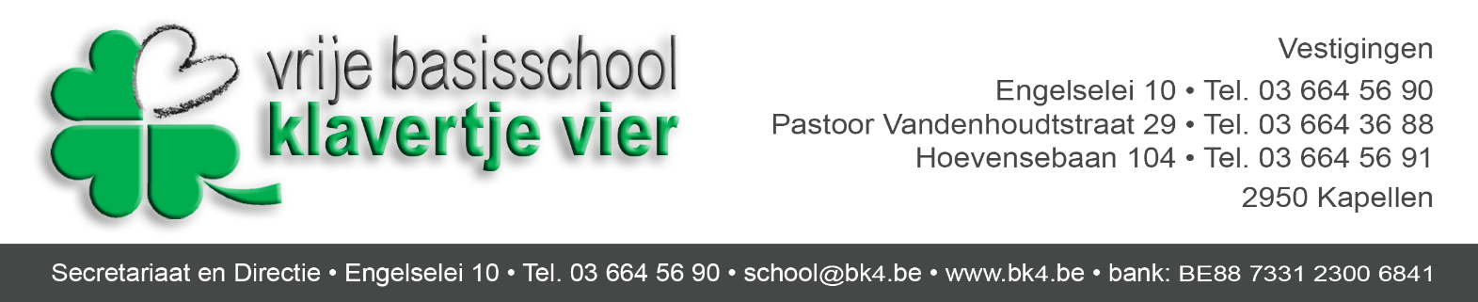

Kapellen, juni 2018

Benodigdheden 5de leerjaar

Beste ouders

Uw zoon of dochter komt volgend schooljaar naar het 5de leerjaar.
Hieronder vindt u de benodigdheden voor het 5de leerjaar:

- pennenzak met : - blauwe balpen
- groene balpen
- potlood
- gom
- slijper met potje
- schaar
- 2 markeerstiften (verschillende kleur)
- geodriehoek
- plakstift

- kleurpotloden
- stiften
- fijne stiftjes (echte fijnschrijvers verschillende kleuren)
- meetlat 30cm
- 10 insteekhoesjes met gaatjes
- brede stevige huiswerkkaft voor in boekentas A4
- zakrekenmachine
- passer
- etiketten
- A4 dikke ringkaft (naam op de rug) + A4 gewone ringkaft

Ouders mogen op vrijwillige basis de onderlijnde materialen aankopen. Dit is echter geen verplichting. Gelieve het eigen materiaal van naam te voorzien. De school zal bij het begin van het nieuwe schooljaar deze materialen ook gratis aanbieden aan de kinderen.

U bent van harte welkom op de infoavond op maandag 10 september 2018 om 20u.

Met vriendelijke groeten
De juffen van het 5de leerjaar
Nadia Alaers, beleidsmedewerker kleuterschool
Philip Vanderhoven, directeur basisschool

